Velux Objektbericht – Neubau Einfamilienhaus in Bottenwil (CH)
Ein einfach perfektes Haus
Mit der cleveren Nutzung von Dachfenstern zu frischer Luft, einer guten Energiebilanz und viel Tageslicht
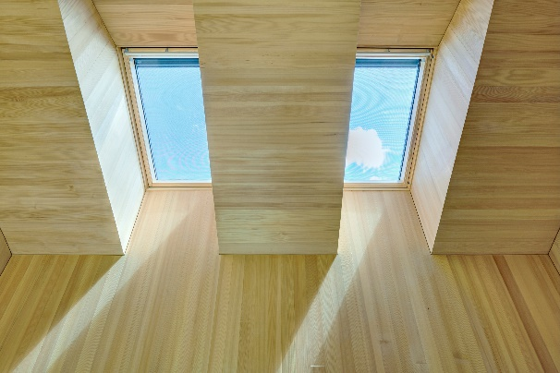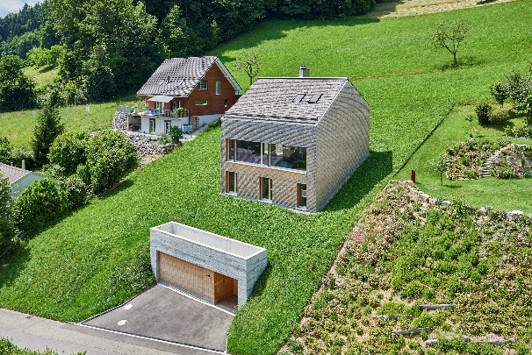
Hamburg, Mai 2024. Im Innern eine Mischung aus Beton und Tannenholz, außen Weisstanne und Zedernschindeln – das Einfamilienhaus im beschaulichen 800 Seelen-Dorf Bottenwil im Kanton Aargau sticht heraus. Das vom österreichischen Architekten Juri Troy entworfene Haus beeindruckt einerseits mit einer besonderen Lösung der heraufordernden Hanglage. Andererseits werden Velux Dachfenster geschickt zur natürlichen Belüftung und Belichtung genutzt und tragen so zur guten Energiebilanz des Gebäudes bei.
Der Bauherr des Einfamilienhauses in Bottenwil wurde aufgrund des «Velux Sunlighthouses», dem ersten CO₂-neutralen Haus in Österreich, auf den Architekten Juri Troy aufmerksam. Begeistert von dessen Arbeit und Architekturverständnis, beauftragte er den österreichischen Architekten direkt mit dem Bau seines eigenen Hauses.

Bei der Planung des Hauses galt es, einige Vorschriften zu beachten. Das sehr steile Gelände durfte nicht verändert werden und der Zugang zur Straße musste gewährleistet bleiben. Auch in Sachen Form des künftigen Wohngebäudes gab es einige Bauvorgaben. Zudem spielte für den Bauherrn wie auch für den Architekten Tageslicht von Beginn an eine zentrale Rolle. Daher entschieden sie sich für ein Gebäude mit Satteldach, das sich auf jeder Ebene zur Landschaft hin öffnet und von mehreren Seiten Tageslicht einfängt. So ist ein dreistöckiges Einfamilienhaus entstanden, mit Zugang und Garageneinfahrt direkt von der Strasse aus. Von dort gelangt man über eine lange Treppe bis in den mittleren Stock, in dem sich der Wohnbereich inklusive Terrasse befindet. Der unterste Stock ist teilweise in den Hang eingegraben.

Beton und Holz sorgen für wohltuenden Kontrast
Bereits bei der Garageneinfahrt sind zwei zentrale Baustoffe erkennbar, die sich auch im Inneren des Hauses wiederfinden – Beton und Tannenholz. Dabei sorgt das Grau des unbehandelten Betons für einen wohltuenden Kontrast zur warmen Ausstrahlung des Holzes. Das Dachgeschoss mit einem offenen Arbeitsbereich, Schlafzimmer, Gästezimmer und Bad mit Sauna scheint praktisch aus einem einzigen Stück Holz gefertigt und wird durch das Tageslicht richtig zum Strahlen gebracht. Auch der Wohnbereich und die Küchen werden dank einer großen Fensterfront und großen verglasten Balkontüren mit viel Tageslicht durchflutet. Die Einrichtung ist grundsätzlich bescheiden und einfach, während ausgewählte Designerstücke die Räume effektvoll aufwerten. Einige der Inneneinrichtungsgegenstände wie etwa das Sideboard im Arbeitsbereich, der Kamin, das Bett und die Nachttische stammen wie der Architekt Juri Troy aus dem österreichischen Vorarlberg.

Viel Tageslicht und Frischluft
Die vier nach Norden und die zwei nach Süden ausgerichteten elektrisch betriebenen Velux Dachfenster lassen viel Tageslicht und frische Luft in die Räume. Im oberen Stock liegen Schlaf- und Gästezimmer direkt nebeneinander. Um beide Räume optimal mit Tageslicht zu versorgen, entschied sich der Architekt für einen cleveren Trick. Auf der Nordseite belichten zwei Dachfenster der Vierer-Kombination das Schlafzimmer, während zwei Schächte das Licht der beiden anderen in das Gästezimmer auf der anderen, südlichen Dachseite leiten. Die tiefen Schächte ermöglichen das gezielte Leiten des Lichts bis tief ins Innere des Gebäudes. Durch ein zusätzliches Fenster in der Fassade hat man vom Schlafzimmer aus einen tollen Ausblick in die Landschaft. Die Dachfenster ermöglichen einen wesentlich höheren Lichteinfall, lassen das gleichmässige Nordlicht bis ins Gästezimmer dringen und sorgen so für eine diffuse Belichtung. Eine ähnliche Konstruktion mit Dachfenstern und zusätzlichen Lichtschächten hatte Juri Troy bereits im Sunlighthouse in Österreich realisiert, wo die Schächte eine natürliche Belichtung über den gesamten Tagesverlauf ermöglichen.

Eine gute Energiebilanz
Die Dachfenster sind zudem entscheidend für die natürliche Klimatisierung. «Es genügt, sie zusammen mit den Terrassentüren auf der unteren Ebene zu öffnen, damit die warme, verbrauchte Luft nach oben strömt. Das ist der gute alte Kamineffekt», erklärt der Architekt Juri Troy. Da ein Teil des Hauses unter der Erde liegt, heizt sich dieser an heißen Sommertagen nicht so stark auf, so dass beim Lüften die kalte Luft aus diesem unteren Bereich in die oberen Stockwerke strömt. So wird das Einfamilienhaus in der warmen Jahreszeit natürlich klimatisiert. Erst wenn die Außentemperaturen unter 14 Grad sinken, kommt für exzellente Energieeffizienz-Standards ein mechanischer Frischluftaustausch mit Wärmerückgewinnung zum Einsatz.
Wie bei vorherigen Projekten war es Jury Troy auch in Bottenwil ein Anliegen, mit heimischen, nachwachsenden Rohstoffen zu arbeiten. Durch die Holzriegelbauweise konnte der Holzbedarf minimiert werden. Als Dämmstoff wurde das Recyclingprodukt Zellulose verwendet. Das Gebäude ist zudem mit einer Wärmepumpe mit Tiefenbohrung und einer kontrollierten Wohnraumlüftung mit Wärmetauscher ausgestattet. Dank der kompakten Gebäudeform und der guten Dämmwerte, erreicht das Wohnhaus den Schweizer Minergie-P Standard. Die Dachfenster aus Kiefernholz sorgen nicht nur für viel Tageslicht und Frischluft, sondern weisen auch einen niedrigen U-Wert von 0,8 auf. Gemeinsam mit der natürlichen Belüftung und der ausgeklügelten Bauweise trägt dieser zu einer guten Klimabilanz des Einfamilienhauses in Bottenwil bei.
Bautafel
Projekt:  Standort:  Architektur:  Baujahr:  Velux Produkte: | Einfamilienhaus, Neubau  Bottenwil im Kanton Aargau (Schweiz)  juri troy architects  2017  - 6 elektrisch betriebene Velux Schwingfenster (Größe: 78 cm x 98 cm)  - 4 mit Verdunkelungs-Rollos von innen  - 2 mit außenliegenden Hitzeschutz-Markisen Tageslicht

Bildmaterial
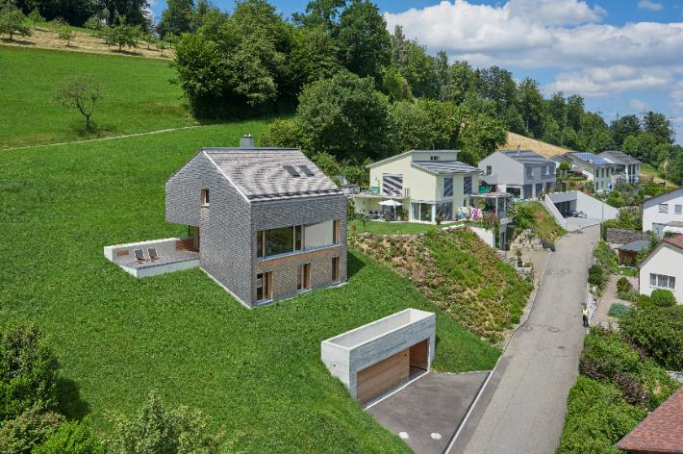
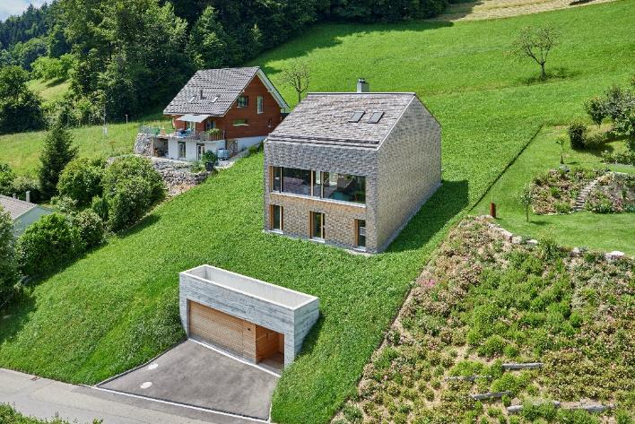
[Bilder: velux_bottenwil_10097396 & velux_bottenwil_10097389]
Die Erschließung des Hauses erfolgt über eine auf Straßenniveau liegende, weitgehend im Hang versenkte Garage und eine unterirdische Treppe, die Eingang und Wohnhaus verbindet.
Fotos: Velux/Jürg Zimmermann
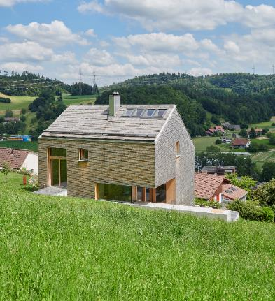
[Bild: velux_bottenwil_10097411]
Um die herrliche Aussicht in das kleine Tal im Kanton Aargau auszunutzen, sitzt das Haus weit oben auf dem steilen Hanggrundstück.
Foto: Velux/Jürg Zimmermann
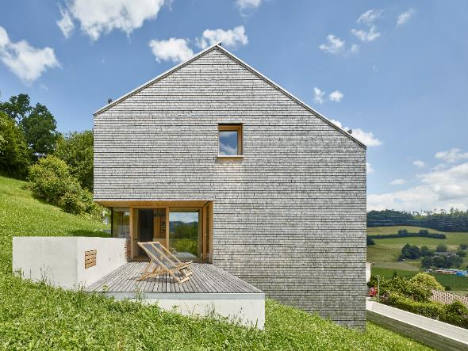
[Bild: velux_bottenwil_10097392]
Die erdanliegenden Bereiche sind aus Sichtbeton mit einer Kiefersperrholzschalung strukturiert. Darüber sitzt – sich im Innenraum präzise verzahnend – ein Holzriegelbau, außen mit Schindeln und innen mit unbehandelter Täfelung und sägerauen Dielen aus Weißtanne verkleidet.
Fotos: Velux/Jürg Zimmermann

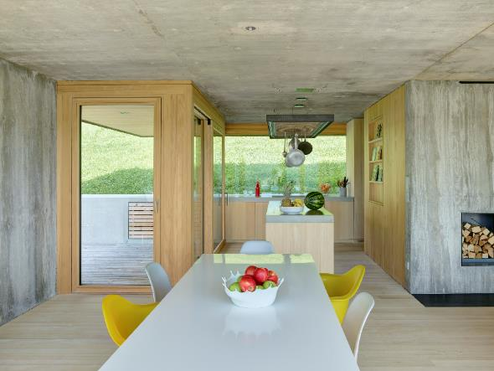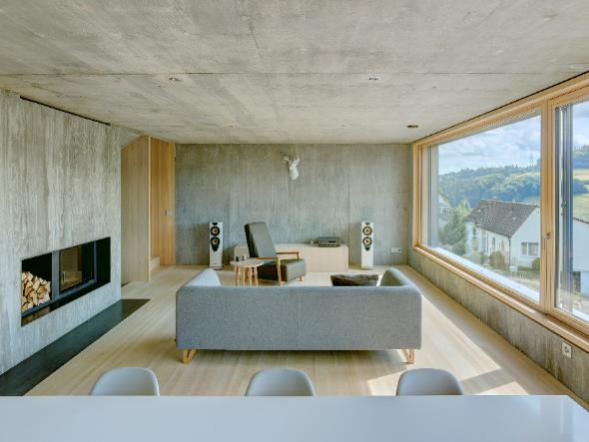
[Bilder: velux_bottenwil_10097415 & velux_bottenwil_10097416]
Der offene Wohn-Essbereich und die Küche werden dank grossen Fensterfronten zur Straße und zum Hang mit viel Tageslicht durchflutet.
Fotos: Velux/Jürg Zimmermann

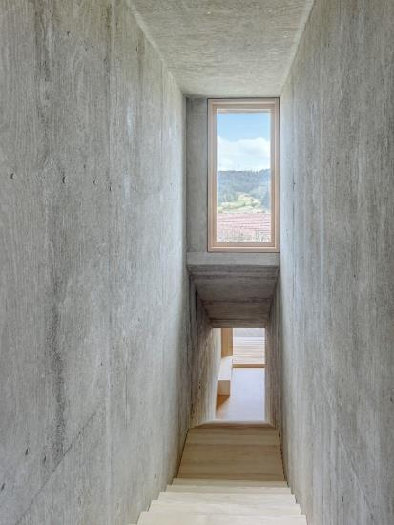
[Bild: velux_bottenwil_10097393]
Die Erschließung erfolgt über eine auf Straßenniveau liegende, weitgehend im Hang versenkte Garage über eine unterirdische Treppe, die Eingang und Wohnhaus verbindet.
Foto: Velux/Jürg Zimmermann
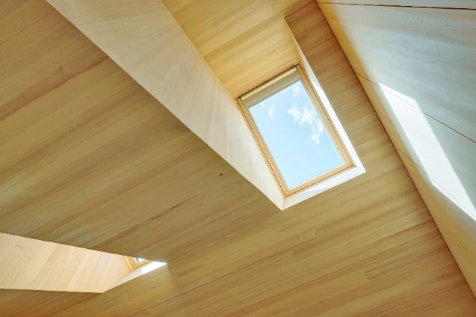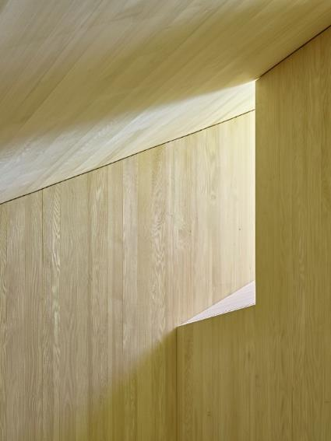
[Bilder: velux_bottenwil_10097404 & velux_bottenwil_10097431]
Durch zwei tiefe Schächte wird das Licht von zwei Dachfenstern der Vierer-Kombination auf der gegenüberliegenden Dachschräge in das Gästezimmer auf der Südseite geleitet.
Fotos: Velux/Jürg Zimmermann
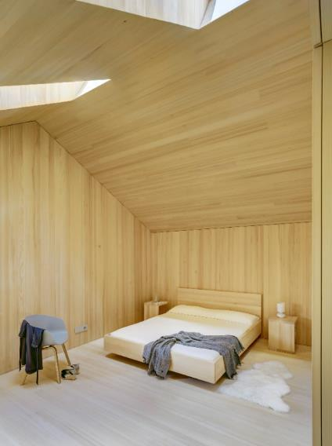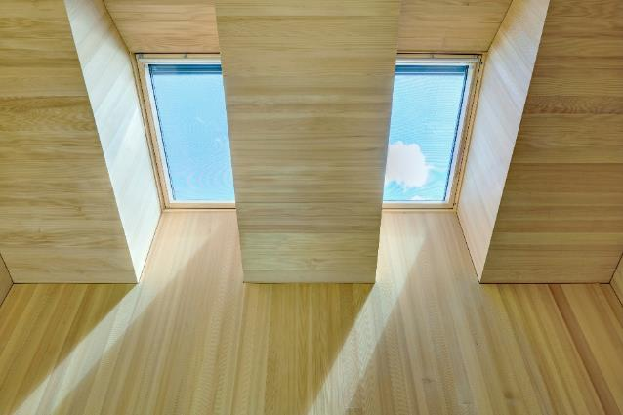
[Bilder: velux_bottenwil_10097422 & velux_bottenwil_10097405]
Zwei der Dachfenster der Vierer-Kombination auf der Nordseite sorgen im Schlafzimmer für sanftes Nordlicht und frische Luft.
Fotos: Velux/Jürg Zimmermann
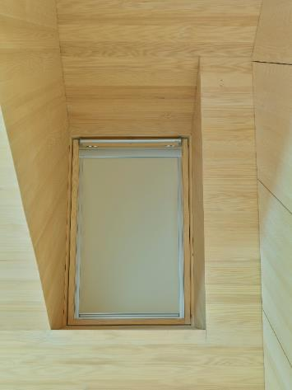
[Bild: velux_bottenwil_10097426]
Verdunkelungs-Rollos an den vier Dachfenstern der Nordseite sorgen für beste Schlafbedingungen.
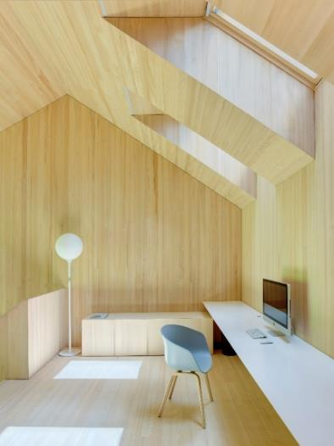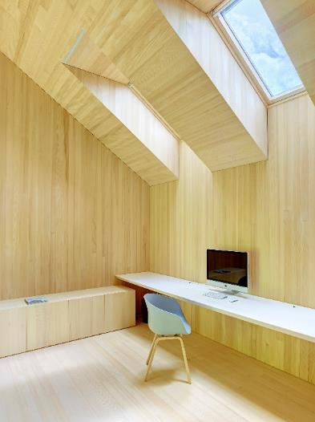
[Bilder: velux_bottenwil_10097424 & 10097425]
Beste Bedingungen für das Homeoffice: Das Arbeitszimmer im Dachgeschoss ist dank den zwei Dachfenstern auf der Südseite lichtdurchflutet.
Fotos: Velux/Jürg Zimmermann
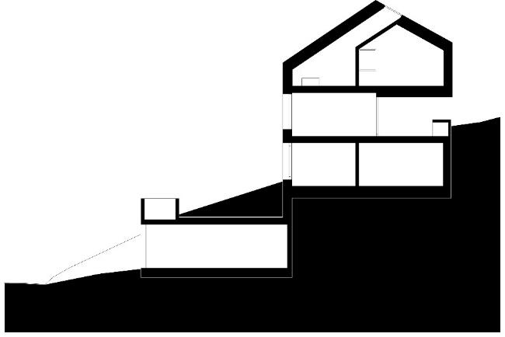
[Bild: velux_bottenwil_10097435]
Schnitt durch die Garage. Im Dachgeschoss leitet ein Schacht das Licht eines Fensters auf der nördlichen Dachseite in einen Raum auf der Südseite des Hauses.
Grafik: juri troy architects
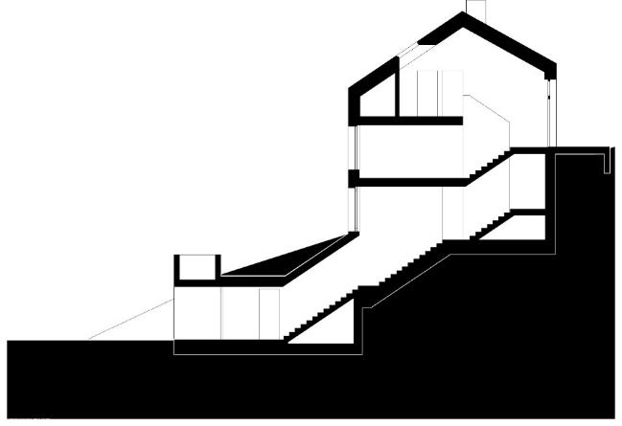
[Bild: velux_bottenwil_10097438]
Schnitt durch das Treppenhaus, was das Haus mit der Straße verbindet.
Grafik: juri troy architects

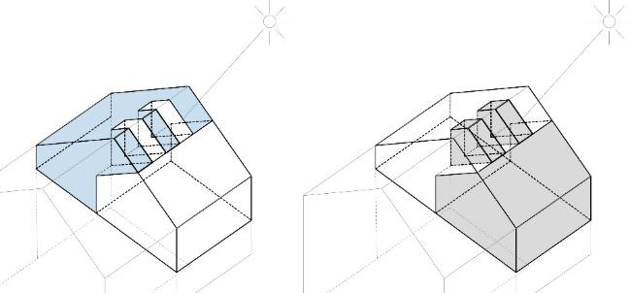
[Bild: velux_bottenwil_10097436]
Links das über die Lichtschächte belichtete Gästezimmer auf der Südseite, rechts das im Norden gelegene Schlafzimmer, in das das Tageslicht direkt über zwei Dachfenster einfällt.
Grafik: juri troy architects

Über die Velux Deutschland GmbH
Die Velux Deutschland GmbH mit Sitz in Hamburg ist ein Unternehmen der internationalen Velux Gruppe. Der weltweit größte Hersteller von Dachfenstern verfolgt die Vision, mit Hilfe von Tageslicht und frischer Luft bessere Lebensbedingungen unter dem Dach zu schaffen und mit innovativen Konzepten die Architektur der Zukunft nachhaltig zu gestalten. International ist die Gruppe mit ca. 11.000 Mitarbeiter:innen in über 38 Ländern vertreten. In Deutschland beschäftigt Velux in Produktion und Vertrieb über 1.500 Mitarbeiter:innen. Neben Dachfenstern und vielfältigen Dachfensterkombinationen für geneigte und flache Dächer umfasst die Produktpalette unter anderem Sonnen- und Hitzeschutzprodukte sowie Zubehör für den Fenstereinbau. Smart-Home-Lösungen und automatisierte Systeme tragen zu einem gesunden Raumklima bei und steigern den Wohnkomfort. Mit Velux Commercial bietet ein eigener Unternehmensbereich Tageslicht-Lösungen speziell für gewerbliche, öffentliche und industrielle Gebäude.
Im Rahmen ihrer Nachhaltigkeitsstrategie hat sich die Velux Gruppe verpflichtet, zukünftige CO₂-Emissionen im Einklang mit dem 1,5°C-Ziel des Pariser Klimaschutz-Übereinkommens deutlich zu reduzieren und bis 2041 lebenslang klimaneutral zu werden. Dies realisiert sie gemeinsam mit dem WWF durch internationale Waldprojekte, die alle seit Gründung im Jahr 1941 verursachten CO₂-Emissionen binden werden.

Weitere Informationen unter www.velux.de.
Pressetexte sowie druckfähiges Bildmaterial u.v.m. stehen im Velux Presseforum unter www.velux.de/presse zum Download bereit.

Kontakt Presse:
Velux Deutschland GmbH  Leitung Public Relations  Maik Seete  Gazellenkamp 168  22527 Hamburg  Tel.: +49 (040) 5 47 07-4 66  Mail: maik.seete@velux.com | FAKTOR 3 AG  Velux Presseagentur  Oliver Williges  Kattunbleiche 35  22041 Hamburg  Tel.: +49 (040) 67 94 46-109  Mail: velux@faktor3.de

Dieser Wärmedurchgangskoeffizient wird verwendet, um die Wärmedämmfähigkeit von Baumaterialien zu bestimmen.

